LAPORAN PRAKTIKUM ALJABAR MATRIKS
S1 KECERDASAN ARTIFISIAL



Nama Praktikan :
Ahmad Faiz Abdillah 26032014016

Dosen Pengampu :
Ike Fitriyaningsih, M.Si (199004092024062002)

Universitas Negeri Surabaya Surabaya

2026
- Soal Praktikum
- Ubah kode tersebut menjadi bentuk while-loops !
- Tulis program yang meminta angka dari user dan memeriksa apakah itu bilangan genap atau tidak menggunakan perulangan while-loops. Jika input dari user adalah bilangan genap, maka cetak GENAP dan perulangan berhenti. Namun jika bilangannya ganjil, cetak GANJIL, dan minta input dari user hingga bilangan yang dimasukkan adalah bilangan GENAP
- Buatlah kode program menggunakan perulangan while-loops berikut :
  - Jumlahkan sejumlah bilangan: 1+2+3+…+n , dengan n merupakan bilangan yang diinputkan oleh user
  - Jumlahkan sejumlah bilangan ganjil: 1+3+5+…+n , dengan n merupakan bilangan ganjilyang diinputkan oleh user.
  - Buatlah program untuk menghitung jumlah digit dalam suatu bilangan menggunakan perulangan while.Misalnya, angkanya adalah 75869, jadi outputnya harus 5

- Dasar Teori
Bab 2 membahas while loop dalam Python, While loop merupakan salah satu struktur perulangan dalam bahasa pemrograman Python yang digunakan untuk menjalankan sekumpulan perintah secara berulang selama suatu kondisi bernilai benar (True). Perulangan akan terus dilakukan selama kondisi tersebut terpenuhi dan akan berhenti ketika kondisi menjadi salah (False).

Pada struktur tersebut, kondisi merupakan ekspresi yang akan diperiksa sebelum setiap perulangan. Jika kondisi bernilai True, maka perintah di dalam blok while akan dijalankan. Setelah perintah selesai, kondisi akan diperiksa kembali. Jika kondisi bernilai False, perulangan dihentikan dan program melanjutkan ke perintah berikutnya.

Dalam penggunaan while loop, biasanya diperlukan sebuah variabel penghitung (counter) yang nilainya diubah pada setiap perulangan. Perubahan nilai tersebut penting agar kondisi while pada akhirnya menjadi False. Jika tidak terdapat perubahan yang menyebabkan kondisi menjadi False, program dapat mengalami infinite loop atau perulangan tanpa akhir.

- Listing Code
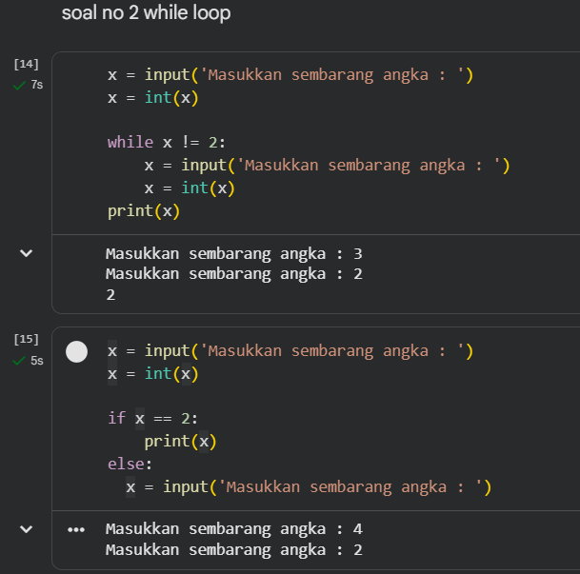
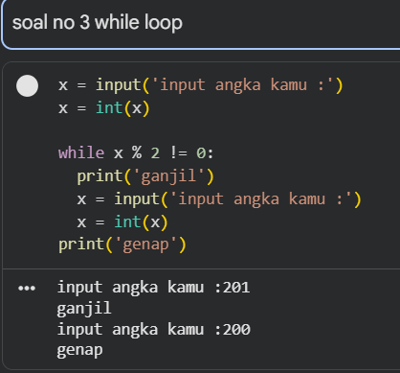

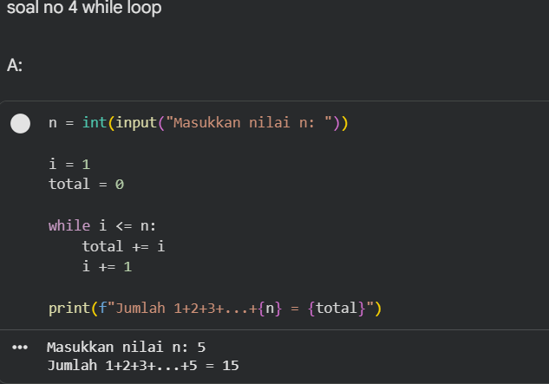
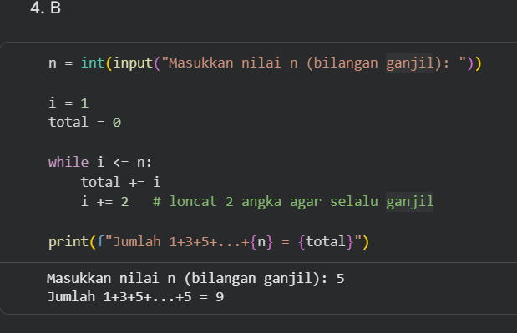
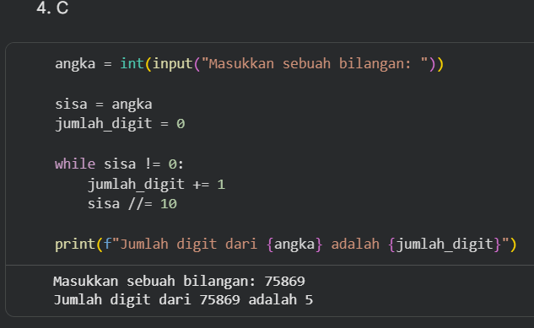

- Hasil dan Pembahasan
- Hasil:
Pembahasan:
Pada program pertama, variabel i digunakan sebagai penghitung yang dimulai dari angka 1, sedangkan total digunakan untuk menyimpan hasil penjumlahan.
Selama nilai i masih kurang dari atau sama dengan n, nilai i ditambahkan ke total. Setelah itu, i bertambah 1 sehingga perulangan dapat berjalan sampai mencapai nilai n.
Sebagai contoh, jika n = 5, prosesnya adalah:
1 + 2 + 3 + 4 + 5 = 15

- Hasil:
Pembahasan:
Program kedua memiliki konsep yang hampir sama, tetapi nilai i dinaikkan sebanyak 2
Karena i dimulai dari 1 dan selalu ditambah 2, nilai yang diproses adalah:
1 → 3 → 5 → 7 → 9 → ...
Dengan demikian, program hanya menjumlahkan bilangan ganjil sampai nilai n.
Misalnya n = 9:
1 + 3 + 5 + 7 + 9 = 25

- Hasil:
Program menggunakan operasi pembagian bulat (// 10) untuk menghilangkan satu digit dari bilangan pada setiap perulangan. Setiap proses tersebut dihitung menggunakan variabel jumlah_digit.
Pembahasan:
digunakan untuk menghilangkan satu digit terakhir dari bilangan.10 20 30 40 50
Misalnya angka = 12345:
12345 // 10 = 1234
1234 // 10 = 123
123 // 10 = 12
12 // 10 = 1
1 // 10 = 0

Setiap kali operasi tersebut dilakukan, jumlah_digit bertambah 1. Perulangan berhenti ketika sisa sudah bernilai 0.

Dengan demikian, program dapat menentukan bahwa 12345 memiliki 5 digit.

- Kesimpulan
Berdasarkan praktikum yang telah dilakukan, dapat disimpulkan bahwa perulangan while pada Python dapat digunakan untuk melakukan proses secara berulang selama suatu kondisi terpenuhi. Pada program pertama, while digunakan untuk menghitung jumlah bilangan dari 1 sampai n. Pada program kedua, perulangan digunakan untuk menjumlahkan bilangan ganjil dengan menaikkan nilai penghitung sebesar 2. Sementara itu, pada program ketiga, while digunakan untuk menghitung jumlah digit suatu bilangan dengan memanfaatkan operasi pembagian bulat (// 10).

Melalui ketiga program tersebut, dapat dipahami penggunaan variabel penghitung, kondisi perulangan, operator aritmatika, dan perubahan nilai variabel dalam menyelesaikan permasalahan menggunakan struktur perulangan while.

